如何打印日程日报、周报和月报表？
在智邦国际销售管理平台中，如何打印各销售人员的日报、周报和月报表呢？
一、销售周报表打印
第一步：点击顶端橙色导航栏上方的“日程管理”按钮。
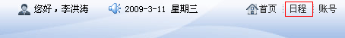
第二步：在打开的“日程管理”界面中，默认以“周报表”的形式显示。
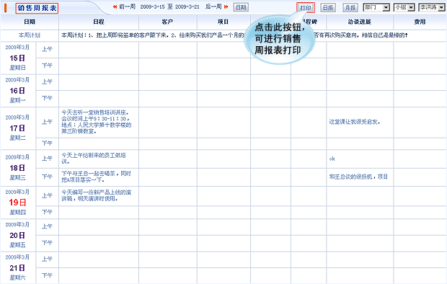
第三步：点击销售周报表右上角的“打印”按钮，选择要使用的打印机、页面范围和打印份数，设置完成后，点击“打印”按钮，即可打印出其对应的销售周报表。
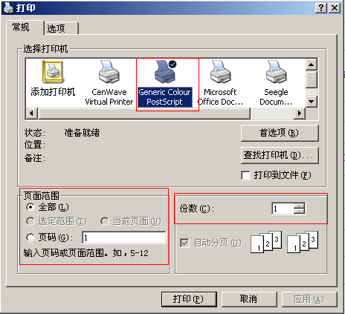
二、销售日报表与月报表打印
销售日报表和月报表的打印步骤与销售周报表类似，不再一一讲述。
销售日报表打印
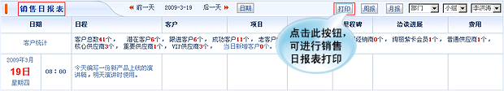
销售月报表打印
